
El Hotel Bahía Cocodrilo esta localizado en la península de osa en Costa Rica y tiene una extensión de 44 hectáreas de bosque tropical lluvioso con 34 habitaciones, las cuales cuentan con aire acondicionado, en Puerto Jiménez, en la costa del Pacífico sur (Península de Osa). | 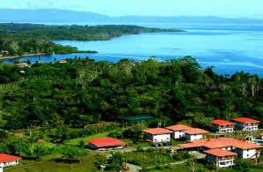
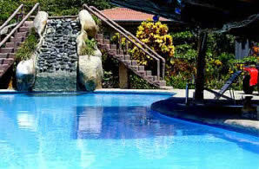 | Este exquisito resort se caracteriza tanto por sus bellezas naturales como por su infraestructura y servicios, tales como: piscina, Jacussi, SPA y un Centro de Conferencias para una capacidad de 80 personas. Disfrute de su flota privada de 40 embarcaciones y de su muelle privado de 800 pies.
Despierte cada día y valla a dormir cada noche, con los diferentes aromas tropicales de los jardines, acompañados por los sonidos de la gran variedad de vida salvaje de la jungla; de gran variedad de aves exóticas... y tal vez un mono aullador, en su camino a la jungla cercana. | 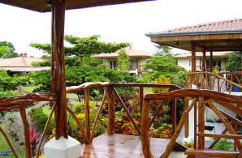
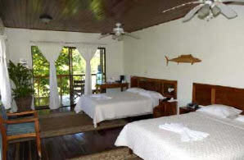 | Las habitaciones con aire acondicionado son espaciosas, cada una con dos camas tamaño queen y balcón privado. Las habitaciones cuentan con muebles tallados a mano y muchas de estas cuentan con Jacussi privado. Todas las habitaciones tienen agua caliente y estan a tan solo 2 minutos de su muelle privado.
En el restaurante usted disfrutará de la más fina mezcla de cocina local e internacional. Cada día su chef preparará una variedad de platillo que incluyen pescado fresco, pollo, o carne, con un solo dilema para los huéspedes...¿por cual platillo decidirse?  El bien provisto bar, le ofrece cervezas y licores nacionales, como parte del precio de su paquete, con licores y cigarros importados disponibles a precios razonables. Si usted desea, estas compras adicionales pueden ser cargadas a su habitación, con pago a su salida. | 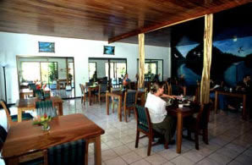
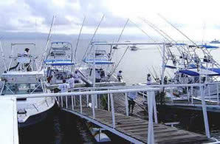 | La pesca en el Hotel Bahía Cocodrilo es de clase mundial con todas las condiciones para realizar una verdadera pesca a su altura, con una gran variedad de peces como: Vela, Rayado, Marlín azul y negro, Dorado, Tuna, Guaho. Pescar por ejemplo: Pez Gallo, Pargo, Cubera, Jurel común, Jurel Aleta Azul, Cera, Berrugate y Grouper. La pesca de estos y otras especies ha sido excelentes a través de los años. Ellos ofrecen gran variedad de opciones de pesca como: artesanal, troleadora, con carnada viva, con Net , pesca con mosca, dentro y fuera del golfo dulce

Paquetes y Tarifas
TARIFAS DE PESCA TODO INCLUIDO:
Diciembre 01, 2009 a Abril 30, 2010
Paquete de bote estándar: Offshore, Inshore o Pesca en el estuario. ¡Su selección!
Descripción | 3 Días de pesca | 4 Días de pesca | 5 Días de pesca | 6 Días de pesca
4x4*** | $2,195 ea | $2,595 ea | $2,995 ea | $3,295 ea
4 ** | $2,770 ea | $2,795 ea | $3,195 ea | $3,695 ea
3 * | $2,495 ea | $2,995 ea | $3,395 ea | $3,895 ea
2 | $2,895 ea | $3,495 ea | $3,995 ea | $4,595 ea
Sencillo | $3,995 ea | $4,895 ea | $5,695 ea | $6,595 ea

TARIFAS ECO-ADVENTURE & SPATODO INCLUIDO:
Diciembre 01, 2009 a Abril 30, 2010
Descripción | 3 Días de pesca | 4 Días de pesca | 5 Días de pesca | 6 Días de pesca
2 | $1,595 ea | $1,995 ea | $2,295 ea | $2,595 ea
3 * | $1,395 ea | $1,695 ea | $1,995 ea | $2,295 ea
4 ** | $1,195 ea | $1,495 ea | $1,795 ea | $1,995 ea
Sencillo | $2,495 ea | $2,895 ea | $3,395 ea | $3,795 ea
NOTAS:
- * Paquete Eco / Spa incluye $125 créditos por día hacia cualquiera de los dos Eco o actividades de Spa. Estos créditos son acumulativos pero no transferibles y expiran al final de su viaje. Si usted decide utilizar el día introductorio de pesca, sus créditos por ese día se perderán.
- Niños de 12 años y menores, media tarifa.

